Documentação de Handover – PoC

**Título do Projeto: CRITICAL PARTS TRACEABILITY**

# Resumo Executivo

........................................................................................................................................................................

• Objetivo da PoC

**Rastreabilidade de Blocos de Motor Fora do Processo de Usinagem**

Atualmente, no processo de usinagem dos blocos de motor, todas as etapas e fases são rastreadas, permitindo o monitoramento da peça dentro do fluxo produtivo. No entanto, quando um bloco precisa ser retirado do processo para retrabalho ou inspeção, identificamos qual peça foi removida, mas **não temos visibilidade de sua localização física dentro do prédio**. Essa lacuna pode levar a riscos operacionais, como o retorno inadequado da peça ao processo no momento incorreto.

Para solucionar esse problema, propomos o desenvolvimento de **um sistema de rastreamento geográfico em tempo real**, que permita monitorar a localização exata dos blocos de motor fora da linha de usinagem, garantindo maior controle e eficiência no processo.

........................................................................................................................................................................

• Escopo abordado (incluído e excluído)

Após avaliar todas as possibilidades, identificamos três alternativas viáveis para o desenvolvimento do sistema de rastreamento:

1. **Solução baseada em AirTag** (descartada)
2. **Parceria com a SICK** (fornecedor com tecnologia de rastreabilidade –descartada)
3. **Sistema de triangulação (âncora/tag) com hardware ESP32** (selecionada)

A terceira opção foi escolhida por atender melhor aos requisitos do projeto.

........................................................................................................................................................................

• Resultados alcançados

Após extensivos testes, foi desenvolvido um sistema de rastreamento baseado em tecnologia UWB (Ultra-Wideband), com os seguintes componentes principais:

**- Dispositivos ESP32 UWB:** atuam como sensores fixos (âncoras) e móveis (tags) para precisão no rastreamento.

**- Software Ignition:** plataforma que centraliza os dados e exibe a localização em tempo real sobre o mapa da fábrica.

O sistema permite:

✅ Monitoramento preciso da localização de blocos de motor  
✅ Visualização em tempo real através da interface do Ignition  
✅ Rastreamento contínuo em toda área fabril

A implementação demonstrou:

✅ Precisão de localização adequada às necessidades operacionais  
✅ Estabilidade no ambiente industrial  
✅ Integração eficiente com a infraestrutura existente

Layout -

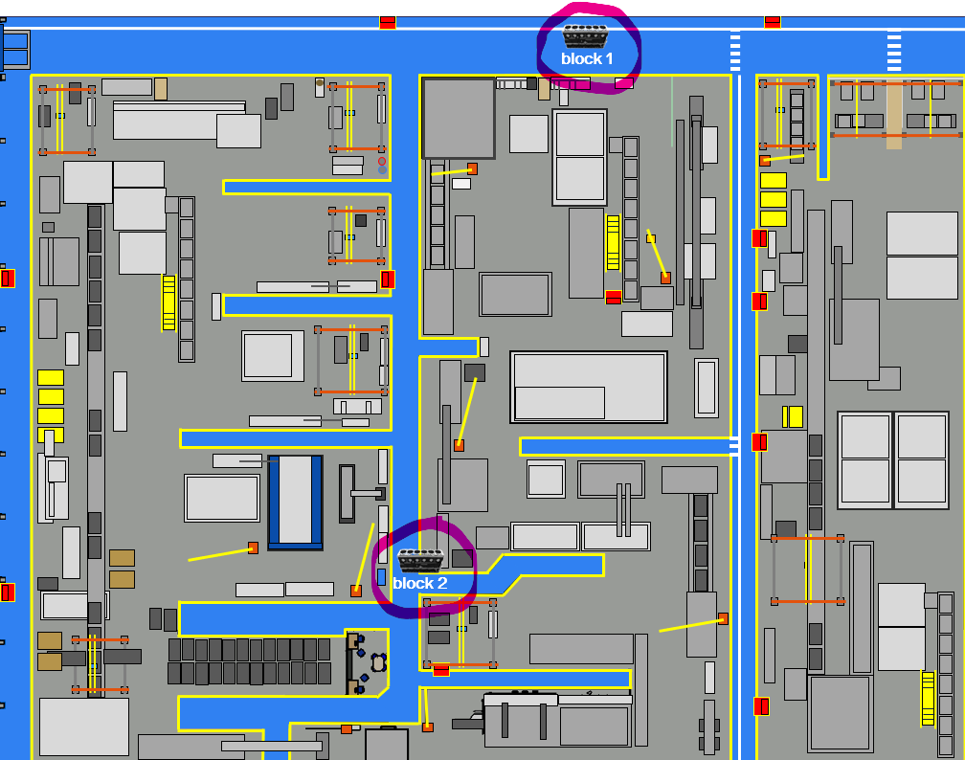

........................................................................................................................................................................

• Status atual do projeto

Desenvolvemos com sucesso um sistema piloto de rastreamento com capacidade para:

**- 8 unidades transmissoras (âncoras)**

**- 64 dispositivos móveis (tags)**

**- Integração completa** com nosso sistema de gestão Ignition

**Resultados dos Testes Iniciais:**  
✅ **Estabilidade comprovada** com distância de 35m entre âncoras  
✅ **Funcionamento adequado** com 2 tags em operação simultânea  
✅ **Zero interferência** detectada durante testes em ambiente produtivo real

**Próximos Passos para Consolidação da Solução:**

1. **Otimização da Infraestrutura**

- Ajuste fino do posicionamento das antenas

- Transição para alimentação elétrica permanente

1. **Melhorias nos Dispositivos Móveis**

- Desenvolvimento de sistema prático para troca de baterias

- Criação de carcaças protetoras para as tags

1. **Fase Final de Implementação**

- Testes operacionais em condições reais de produção

- Implementação controlada do sistema

# 2. Contexto e Motivação

........................................................................................................................................................................

• Descrição do problema ou oportunidade

O processo atual de usinagem oferece rastreabilidade eficiente dos produtos durante as etapas produtivas de usinagem. No entanto, quando uma peça requer remoção da linha para retrabalho ou análises dimensionais, identificamos qual componente foi retirado, mas perdemos a visibilidade de sua localização física na planta. Este projeto visa um sistema de geolocalização em tempo real para monitoramento preciso dessas peças, assegurando maior controle de processo e prevenindo o retorno inadvertido de componentes não conforme ao processo de montagem, eliminando riscos de qualidade.

Esta solução é aplicável a todas as áreas de produção que lidam com desvios de processo e peças inspecionadas fora do fluxo regular. Ao rastrear em tempo real componentes críticos removidos da linha, o sistema previne a entrega acidental de itens não conformes aos clientes.

........................................................................................................................................................................

• Justificativa para realização da PoC

**Risco Operacional e de Qualidade:**

**- 25% das não conformidades (NOK)** em 2024 foram causadas pela falta de controle de peças fora do processo.

**- Possibilidade de envio de peças defeituosas a clientes internos**, impactando a confiabilidade do processo.

........................................................................................................................................................................

• Alinhamento com a estratégia da empresa ou da área

- Alinhamento com o strategic plan 2025+ por estar consonante com as metas de melhorias dos fluxos internos, segurança e reduções de custos.

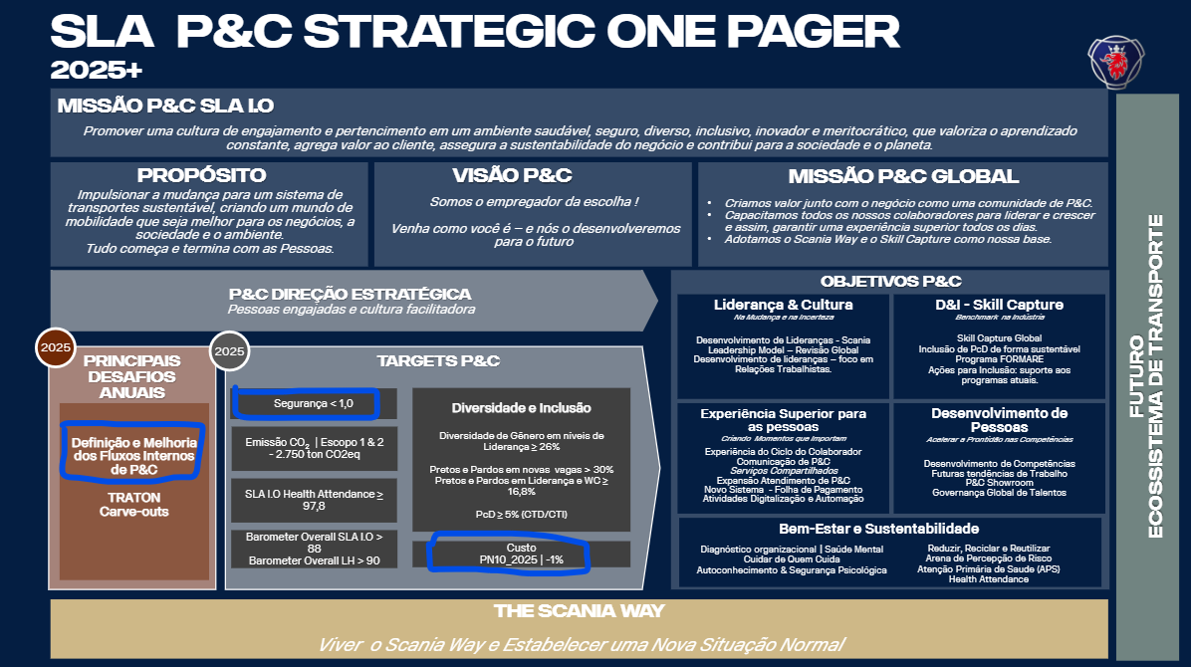

# Descrição Técnica da Solução Desenvolvida

........................................................................................................................................................................

• Arquitetura da solução (incluir diagramas, se aplicável)

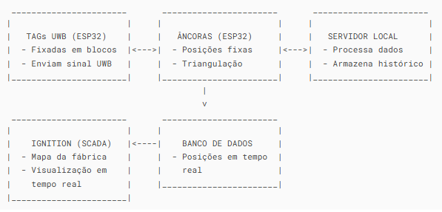

### **Componentes Detalhados:**

1. **TAGs Móveis (ESP32 + UWB)**
   * Fixadas nos blocos de motor
   * Recebem pulsos UWB enviadas pelas âncoras
   * Bateria recarregável ou substituível
2. **Âncoras Fixas (ESP32 + UWB)**
   * Instaladas em pontos estratégicos (ex.: colunas, máquinas)
   * Calculam distâncias das tags via **ToF (Time of Flight)**
   * Enviam dados de posição via Wi-Fi para o servidor
3. **Servidor Local**
   * Recebe coordenadas (X,Y,Z) das âncoras
   * Executa algoritmo de triangulação
   * Armazena dados em banco de dados (ex.: SQLite, MySQL)
4. **Ignition (Interface)**
   * Consome dados do servidor via **OPC UA** ou **MQTT**
   * Exibe mapa da fábrica com ícones das tags em movimento
   * Alertas visuais para zonas críticas

........................................................................................................................................................................

• Tecnologias utilizadas

|  |  |  |
| --- | --- | --- |
| **SP32 + UWB** | Atua como **tag móvel** (fixada no bloco de motor) |  |
| **Âncoras (Anchors)** | ESP32 fixos mapeando posições em X,Y,Z |  |
| **Wi-Fi** | Transmissão de dados para servidor |  |
| **Ignition (OPC UA)** | Dashboard com mapa da fábrica |  |

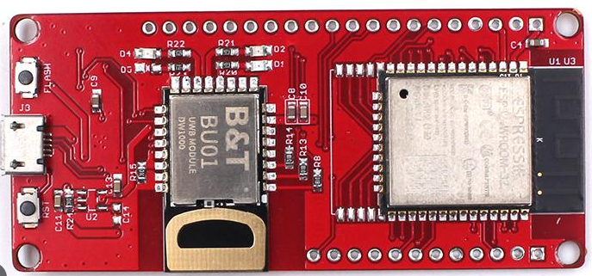 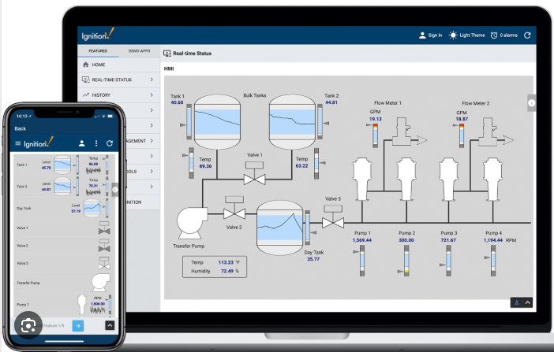

ESP32 UWB Wi-Fi Ignition

........................................................................................................................................................................

• Integrações implementadas

### **1. Integrações Hardware-to-Hardware**

* **Protocolo UWB (DW3000/ESP32)**
  + Comunicação entre tags (móveis) e âncoras (fixas) via **IEEE 802.15.4a** (precisão de 10-30 cm).
  + Método: **TDoA (Time Difference of Arrival)** ou **ToF (Time of Flight)** para triangulação.
* **Conectividade Wi-Fi (ESP32)**
  + Âncoras transmitem dados de posição para o servidor via **Wi-Fi Industrial** (2.4GHz/5GHz).

### **2. Integrações Hardware-to-Software**

* **ESP32 → Servidor Local**
  + Protocolo: **MQTT** (para dados leves) ou **HTTP REST** (para estruturas complexas).
  + Formato dos dados:

{

"tag_id": "BLOCO_123",

"x": 3.45,

"y": 2.10,

"z": 0.0,

"timestamp": "2024-05-20T14:30:00Z"

}

* **Alimentação de Dados em Tempo Real**
  + Servidor processa e armazena coordenadas em **banco de dados temporal** (ex: InfluxDB, TimescaleDB).

### **3. Integrações Software-to-Software**

* **Servidor → Ignition (SCADA)**
  + Via **OPC UA** (padrão industrial para interoperabilidade) ou **MQTT** (se Ignition usar módulo MQTT Engine).
  + Mapeamento:
    - Tabela do banco de dados ↔ Tags no Ignition.
    - Coordenadas (X,Y) ↔ Ícones no mapa da fábrica.
* **Ignition → Layout da Fábrica**
  + Uso de **Background Images** para importar plantas baixas.
  + Transformação de coordenadas brutas em posições relativas ao mapa.

### **4. Funcionalidades Implementadas**

* **Alertas no Ignition**
  + Regras baseadas em zonas críticas (ex.: se tag entra em área de retrabalho → notificação).
  + Integração com **sistemas de Andon** (luzes/alarmes).
* **Histórico e Relatórios**
  + Dados armazenados no Ignition para análise de trajetórias e tempos de parada.

### **5. Próximas Integrações (Opcionais)**

* **ERP/MES**
  + Vincular tags a ordens de produção via API (ex.: SAP, TOTVS).
* **Automação de Fluxo**
  + Enviar comandos para AGVs/esteiras quando peças chegam a zonas específicas.

........................................................................................................................................................................

• Regras de negócio

### **1. Regras de Posicionamento e Precisão**

* **Distância máxima entre âncoras**: 35m (validado em testes).
* **Precisão mínima requerida**: ±200 cm em eixos X/Y (para evitar falsos positivos).
* **Alinhamento das âncoras**:
  + Deve garantir cobertura mútua (overlap de sinal UWB).
  + Altura fixa (ex.: 3m do chão) para evitar obstruções.

### **2. Regras de Comunicação**

* **Frequência de atualização**:
  + **Tags**: 1Hz (mínimo) a 10Hz (ideal) para movimento de peças.
  + **Ignition**: Atualização do dashboard a cada 2 segundos.
* **Protocolos prioritários**:
  + UWB para localização.
  + Wi-Fi (802.11n) ou MQTT para envio de dados.

### **3. Regras de Operação no Ignition**

* **Zonas críticas**:
  + Áreas de retrabalho, inspeção ou descarte devem gerar **alertas automáticos** quando uma tag entra/sai.

if tag.position == "Zona_Retrabalho" and tag.status == "NOK":

trigger_alarm("Peça NOK em área crítica")

* **Visualização**:
  + Cores padrão para tags:

### **4. Regras de Hardware e Energia**

* **Tags móveis**:
  + Autonomia mínima: 8h (bateria 18650 com modo sleep ativado).
  + Resistência: IP54 (proteção contra óleo e poeira).
* **Âncoras fixas**:
  + Alimentação elétrica contínua (24V DC ou PoE).
  + Backup de bateria (UPS) para falhas de energia.

........................................................................................................................................................................

• Estrutura de dados (modelo conceitual)

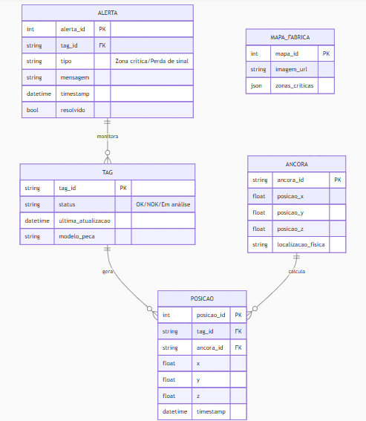

### **Descrição das Entidades Principais:**

1. **TAG**
   * Armazena informações das tags UWB fixadas nos blocos de motor
   * Campos chave:

tag_id: Identificador único (ex: "BLK-ESP32-001")

status: Estado da peça (OK/NOK/Em retrabalho)

modelo_peca: Link para CAD ou código do componente

1. **ANCORA**
   * Define os pontos fixos de referência no chão de fábrica
   * Campos chave:

posicao_x/y/z: Coordenadas absolutas (em metros)

localizacao_fisica: Descrição humana (ex: "Pilar Norte CNC-5")

1. **POSICAO**
   * Registro temporal das coordenadas das tags
   * Exemplo de dado:

{

"x": 12.34,

"y": 5.67,

"z": 0.0,

"timestamp": "2024-05-20T14:30:00Z"

}

1. **ALERTA**
   * Gestão de eventos críticos
   * Tipos pré-definidos:
     + Zona crítica: Tag em área restrita
     + Bateria fraca: Nível < 15%
     + Perda de sinal: Sem comunicação por > 30s
2. **MAPA_FABRICA**
   * Armazena o layout digital e zonas lógicas
   * Exemplo de zona crítica:

{

"nome": "Área de Retrabalho",

"coordenadas": [[x1,y1], [x2,y2], ...],

"cor": "#FF0000"

}

### **Relacionamentos Críticos:**

* **Tag → Posição**: 1 tag gera N registros de posição ao longo do tempo
* **Âncora → Posição**: Cada cálculo de posição envolve ≥3 âncoras
* **Tag → Alerta**: 1 tag pode triggerar N alertas

### **Recomendações de Implementação:**

1. **Banco de Dados**:
   * **Temporal**: TimescaleDB para dados de posição
   * **Documentos**: MongoDB para mapas e zonas críticas
2. **Otimizações**:
   * Índices em timestamp e tag_id para consultas rápidas
   * Particionamento por data para tabelas de posição
3. **Integridade**:
   * Constraints para evitar tags "zumbis" (ex: DELETE CASCADE)

# 4. Escopo Entregue

........................................................................................................................................................................

• Funcionalidades desenvolvidas

### **Funcionalidade Geral do Projeto**

**Objetivo Principal**:  
Rastrear em tempo real a posição de tags (dispositivos ESP32) em uma planta industrial, exibindo sua localização em um mapa digital no Ignition com precisão aceitável para aplicações industriais (1-3 metros).

### **Fluxo Funcional Básico**

1. **Emissão** → Tags ESP32 transmitem sinais RF periódicos (como "beacons").
2. **Recepção** → Nós fixos (também ESP32) captam esses sinais e medem:
   * Intensidade do sinal (RSSI)
   * Tempo de chegada (ToA/TDoA) (opcional para maior precisão)
3. **Triangulação** → Um gateway central calcula a posição das tags usando:
   * **Multilateração** (com dados de ≥3 nós)
   * Filtros (ex: Kalman) para reduzir ruído.
4. **Visualização** → Ignition recebe as coordenadas e plota as tags em um mapa da fábrica, com:
   * Ícones dinâmicos
   * Histórico de movimento
   * Zonas de interesse.

### **1. Funcionalidades das Tags ESP32 (Dispositivos Móveis)**

* **Transmissão de Identificação Única**
  + Cada tag terá um ID único para identificação no sistema
  + Transmissão periódica de pacotes de dados (configurável entre 50ms-5s)
* **Coleta de Dados de Sensores (Opcional)**
  + Integração com acelerômetro/giroscópio para detecção de movimento
  + Sensor de bateria para monitoramento de carga
* **Protocolos de Comunicação**
  + Suporte a ESP-NOW para comunicação direta entre ESP32
  + WiFi para comunicação com gateway central
  + Modo de baixo consumo energético (deep sleep)

### **2. Funcionalidades dos Nós Receptores (Ancoras Fixas)**

* **Recepção de Sinais RF**
  + Captura de RSSI e timestamp de chegada dos pacotes
  + Registro da "impressão digital" do sinal para filtragem de multipath
* **Pré-processamento de Dados**
  + Filtro digital básico para suavizar variações de RSSI
  + Cálculo preliminar de distância/ângulo
* **Sincronização de Tempo**
  + Sincronização via NTP ou protocolo dedicado para TDoA
  + Compensação de drift de clock

### **3. Funcionalidades do Gateway Central**

* **Agregação de Dados**
  + Coleta informações de todos os nós receptores
  + Correlacionamento temporal dos dados
* **Algoritmo de Posicionamento**
  + Triangulação multilateração (2D/3D)
  + Implementação de filtro de Kalman para suavização
  + Compensação de obstáculos (mapa de atenuação)
* **Interface com Ignition**
  + Comunicação via MQTT/OPC UA
  + Formatação de dados conforme modelo de tags do Ignition

### **4. Funcionalidades no Ignition**

* **Modelo de Dados**
  + Criação de tags dinâmicas para cada dispositivo
  + Estrutura de dados com:

json

{

"device_id": "ESP32_001",

"x_position": 12.5,

"y_position": 8.2,

"last_update": "2025-05-14T15:32:45Z",

"battery_level": 78,

"signal_quality": 0.85

}

* **Visualização em Tempo Real**
  + Mapa SVG/PNG da planta industrial com overlay dinâmico
  + Ícones coloridos por status (normal/alerta/crítico)
  + Histórico de trajetórias (heatmap ou linhas)
* **Alertas e Regras**
  + Zonas virtuais com triggers (ex: entrada em área restrita)
  + Notificações por tempo parado em área
  + Integração com sistema de alarmes

........................................................................................................................................................................

• Pontos validados/testados

Após extensivos testes, foi desenvolvido um sistema de rastreamento baseado em tecnologia UWB (Ultra-Wideband):

**- Dispositivos ESP32 UWB:** atuam como sensores fixos (âncoras) e móveis (tags) para precisão no rastreamento.

**- Software Ignition:** plataforma que centraliza os dados e exibe a localização em tempo real sobre o mapa da fábrica.

Foi validado a utilização de 7 âncoras e 2 tags em ambiente fabril.

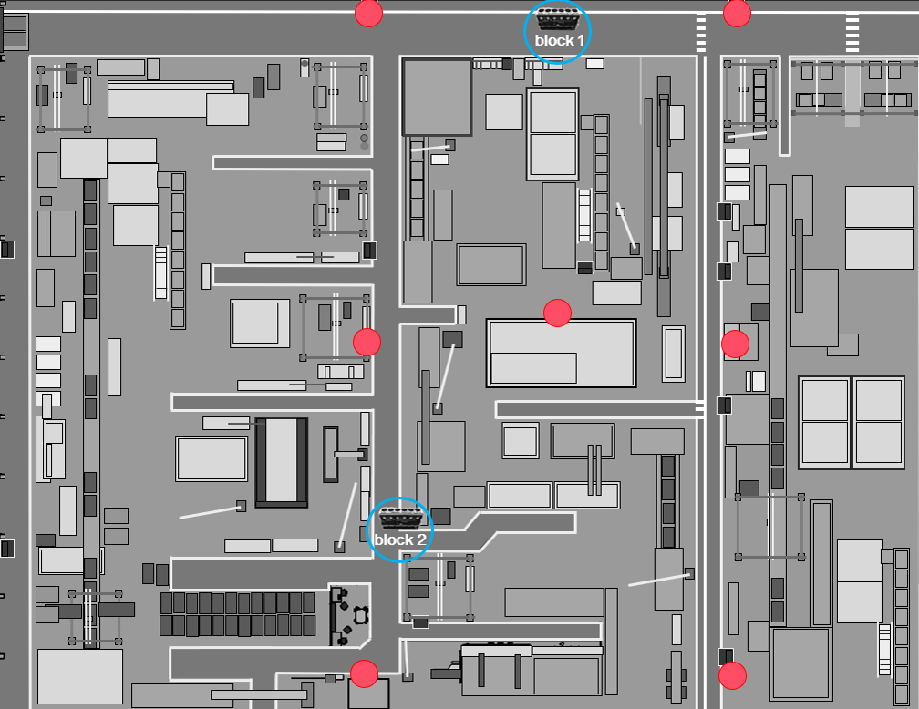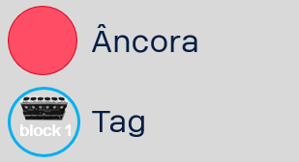

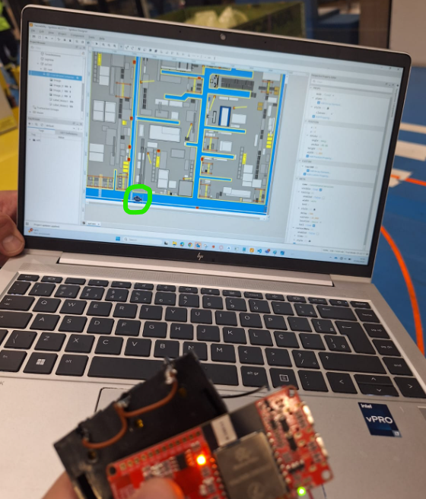

A imagem acima demonstra o mapeamento da tag 1 plotada no layout da fábrica.

........................................................................................................................................................................

• Ambientes utilizados e acessos

### **- Ambiente Físico**

1. **Estrutura**:
   * Área ampla (ex.: 10.000 m²) com paredes, máquinas e estruturas metálicas que causam **multipath** (reflexões de sinal).
   * Pé-direito alto (5-15m) para instalação de nós receptores em posições elevadas.
2. **Interferências**:
   * Equipamentos industriais gerando ruído eletromagnético (motores, inversores).
   * Paredes de concreto e metal que atenuam sinais WiFi/Bluetooth.
3. **Layout**:
   * Zonas críticas para precisão (ex.: linhas de produção, docas de carga).
   * Áreas com tráfego intenso de pessoas/veículos (empilhadeiras, AGVs).

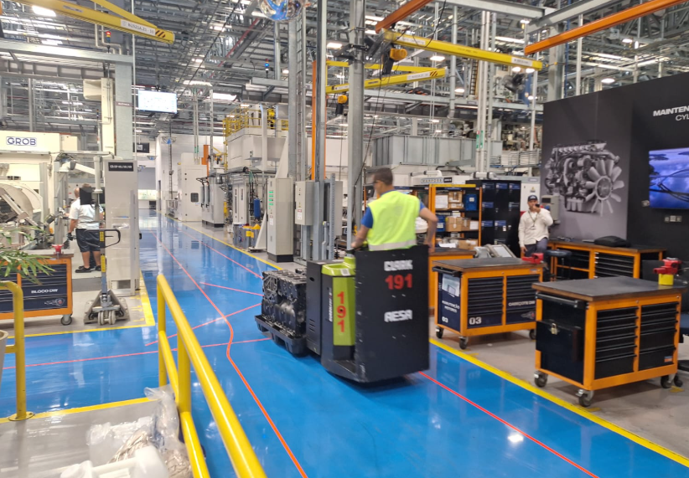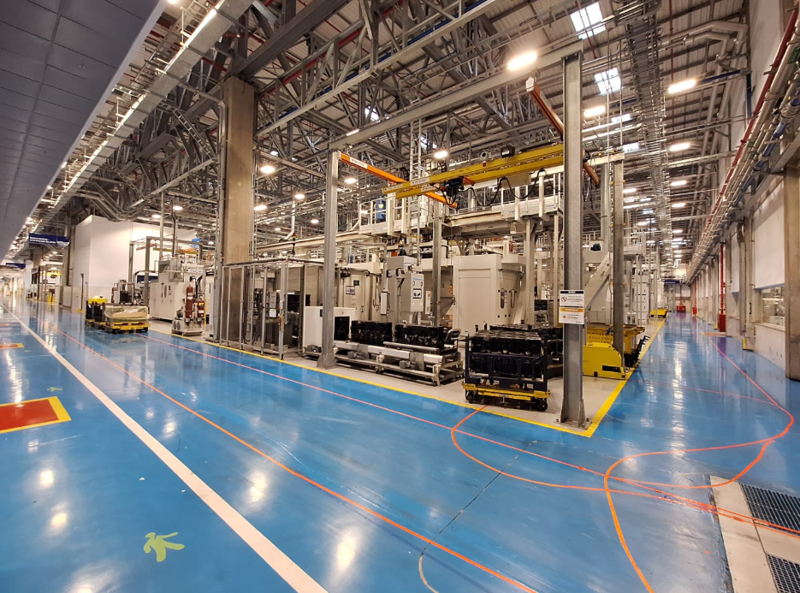

### **- Ambiente de Desenvolvimento**

| **Componente** | **Ferramentas/Configuração Típica** |
| --- | --- |
| **Hardware** | - Tags ESP32 (com bateria ou alimentação USB) - Nós receptores ESP32 ou ESP32-C3 (com Ethernet/WiFi estável) - Roteadores WiFi industriais (ex.: Cisco IE série) |
| **Gateway** | - Raspberry Pi/PC industrial rodando Node.js/Python para processamento - Broker MQTT (Mosquitto) |
| **Ignition** | - Ignition Edge ou Gateway - Módulos: Perspective (UI), Tag Historian, OPC UA/MQTT Transmission |
| **Redes** | - VLAN dedicada para IoT - Taxa de atualização: 1-5 Hz (dependendo da quantidade de tags) |

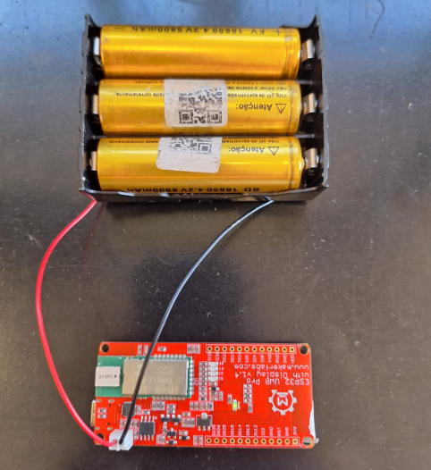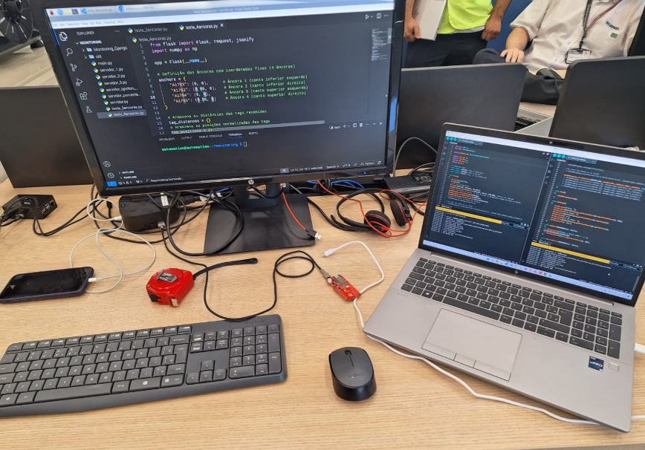

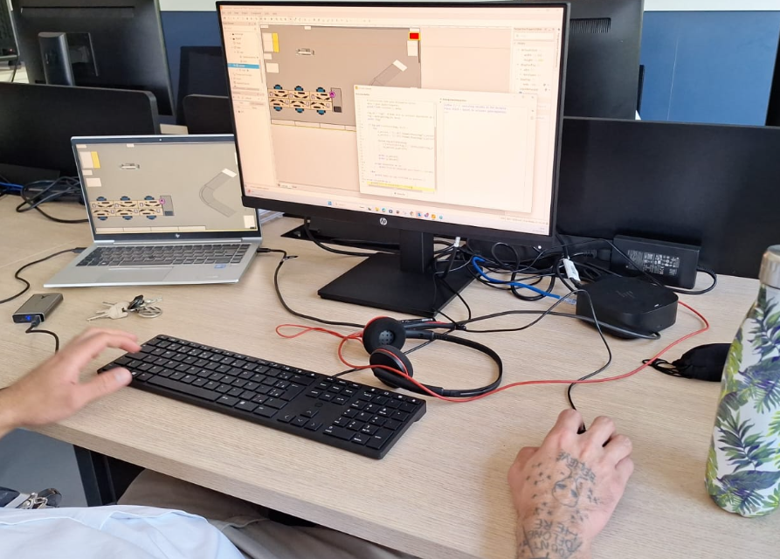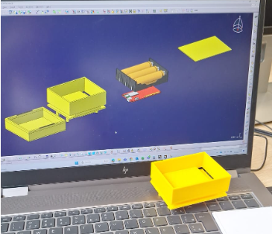

........................................................................................................................................................................

• Referência à documentação técnica (ex: Git, APIs, pipelines)

**FAZER**

# 5. O que Não Foi Entregue (Limitações)

........................................................................................................................................................................

• Funcionalidades não implementadas

A PoC teve como objetivo validar um sistema de geolocalização de peças em ambiente fabril utilizando ESP32 e Ignition. Os resultados comprovaram a eficácia da abordagem, autorizando sua escalabilidade para a versão final. As etapas de implementação são descritas a seguir.

**Próximos Passos para Consolidação da Solução:**

**1- Otimização da Infraestrutura**

- Ajuste fino do posicionamento das antenas

- Transição para alimentação elétrica permanente

**2- Melhorias nos Dispositivos Móveis**

- Desenvolvimento de sistema prático para troca de baterias

- Criação de carcaças protetoras para as tags

**3- Fase Final de Implementação**

- Testes operacionais em condições reais de produção

- Implementação controlada do sistema

........................................................................................................................................................................

• Restrições técnicas ou operacionais

1. Capacidade máxima do sistema restrita a 8 âncoras e 64 tags simultâneas.
2. Distância operacional entre âncoras atualmente configurada em máx 35 metros - parâmetro que pode ser testado em maiores distâncias.

........................................................................................................................................................................

• Workarounds aplicados

**Os resultados da PoC comprovaram a eficiência do sistema, tornando dispensável o desenvolvimento de soluções alternativas para esta fase de implementação.**

# 6. Aprendizados e Insights

........................................................................................................................................................................

• O que funcionou bem

**A sinergia multidisciplinar da equipe é essencial para atividades como as desenvolvidas no Smart Lab. A diversidade de conhecimentos permite uma complementaridade valiosa para o avanço da pesquisa. Vale ressaltar que projetos desta natureza envolvem alto grau de incerteza inicial, exigindo flexibilidade e adaptação contínua à medida que novas etapas se delineiam.**

........................................................................................................................................................................

• Dificuldades encontradas

O principal desafio inicial reside na indefinição característica das fases preliminares do projeto, o que pode gerar desmotivação pela ausência de direcionamento claro. Como estratégia, recomendamos:

1. **Exploração criativa**: Levantar diversas hipóteses iniciais (essencial para estimular abordagens inovadoras)
2. **Definição estratégica**: Selecionar objetivamente a linha de ação mais promissora
3. **Execução iterativa**: Fragmentar o processo em ciclos curtos que proporcionem retorno rápido
4. **Foco contínuo**: Manter alinhamento absoluto com o problema central a ser resolvido

Esta abordagem combina a necessária flexibilidade inicial com a progressiva estruturação do trabalho.

........................................................................................................................................................................

• Recomendações para continuidade

**1 - Exploração criativa**: Levantar diversas hipóteses iniciais (essencial para estimular abordagens inovadoras)

**2 - Definição estratégica**: Selecionar objetivamente a linha de ação mais promissora

**3 - Execução iterativa**: Fragmentar o processo em ciclos curtos que proporcionem retorno rápido

**4 - Foco contínuo**: Manter alinhamento absoluto com o problema central a ser resolvido

Compartilhar os resultados e progressos do projeto com as outras unidades da Scania, evidenciando como a solução pode ser integrada aos seus processos de produção.

# 7. Próximos Passos Recomendados

........................................................................................................................................................................

• Ações prioritárias para o próximo time

**Próximos Passos para Consolidação da Solução:**

1. **Otimização da Infraestrutura**

- Ajuste fino do posicionamento das antenas

- Transição para alimentação elétrica permanente

1. **Melhorias nos Dispositivos Móveis**

- Desenvolvimento de sistema prático para troca de baterias

- Criação de carcaças protetoras para as tags

1. **Fase Final de Implementação**

- Testes operacionais em condições reais de produção

- Implementação controlada do sistema

........................................................................................................................................................................

• Demandas de sustentação ou evolução

Aplicação dos itens mencionados acima.

........................................................................................................................................................................

• Sugestões de responsáveis por ação

**A continuidade do projeto exige colaboradores com visão de processo, capazes de implementar junto à produção e programadores, para manter a interface com o Ignition e, futuramente, integrar com o EBBA.**

# 8. Riscos e Pontos de Atenção

........................................................................................................................................................................

• Dependências identificadas

Não identificamos dependências relevantes a serem pontuadas.

........................................................................................................................................................................

• Riscos técnicos ou de negócio

**Implementar um monitoramento/procedimento para a alocação de tags no motor, garantindo que elas não causem interferências no processo produtivo.**

**Exemplo:** A tag só deve estar instalada no motor quando a peça **NÃO** estiver em operações automáticas, como usinagem ou lavagem. Caso contrário, deve ser removida para evitar falhas.

........................................................................................................................................................................

• Premissas adotadas

**Utilizar os conhecimentos e**insights**compartilhados neste**handover***.***

# 9. Contato dos Desenvolvedores / Time da PoC

........................................................................................................................................................................

• Nome, função e e-mail dos membros-chave

DIEGO HENRIQUE DE CARVALHO LDEPFA ENGINE AUTOMATION TEAM [diego-henrique.carvalho@scania.com](mailto:diego-henrique.carvalho@scania.com)

FELIPE DE CARVALHO DEOLINDO LMSEA PROCESS AUTOMATION / CONTROL [felipe.deolindo@scania.com](mailto:felipe.deolindo@scania.com)

LUAN ANTONIO VILAS BOAS SILVA LOLKE XKD LOGISTICS DEVELOPMENT [luan.silva@scania.com](mailto:luan.silva@scania.com)

........................................................................................................................................................................

• Disponibilidade para dúvidas após o handover

DIEGO HENRIQUE DE CARVALHO LDEPFA ENGINE AUTOMATION TEAM [diego-henrique.carvalho@scania.com](mailto:diego-henrique.carvalho@scania.com)

FELIPE DE CARVALHO DEOLINDO LMSEA PROCESS AUTOMATION / CONTROL [felipe.deolindo@scania.com](mailto:felipe.deolindo@scania.com)

LUAN ANTONIO VILAS BOAS SILVA LOLKE XKD LOGISTICS DEVELOPMENT [luan.silva@scania.com](mailto:luan.silva@scania.com)

# 10. Anexos e Links Úteis

........................................................................................................................................................................

• Repositórios de código (Git, etc.)

........................................................................................................................................................................

• Documentações complemente/ares

........................................................................................................................................................................

• Gravações de apresentações ou demos

........................................................................................................................................................................

• Plano de projeto e cronograma